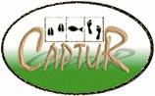

XXIV FERIA DE: CAZA, PESCA Y TURISMO RURAL
7 y 8 DE MARZO 2026

Captur posiblemente, la mejor del sector

Hay que visitar la feria de CAPTUR (Caza, pesca y turismo rural) en Calamocha los días 7 y 8 de marzo porque hay que verlo para creerlo. La variedad de expositores, charlas y actividades que se pueden desarrollar en una localidad con menos de 5.000 habitantes cuando hay un equipo de trabajo interesado, con el apoyo de su Ayuntamiento Calamocha y las Instituciones de la DGA

Hay muchas actividades y exposiciones a cuál más interesante, para todos los gustos y públicos, destacando algunas por populares como la exhibición abierta de vehículos 4x4 con la opción de participar con el vehículo propio, talleres medioambientales para los pequeños, tiro con arco, pesca en río y casting…

Una exposición de cuchillería y navajas artesanes que encantarán al coleccionista
El SABADOI podemos ver:
8,30 RRCC de damas,
10,00 Apertura recinto ferial al público,
10,30 Charla sobre la peste porcina por Nicolás Urbani, el Director Provincial de Medio Ambiente y el presidente de FARCAZA
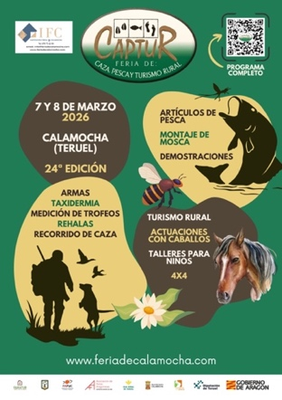
11,00 Pesca CyS en el rio Jiloca
11,30 Inauguración oficial de Captur 2026
12,00 Exhibición de mulas de carga
12,30 Mesa redonda Seguridad en la caza por el SCI
13,00 Simulación caza de conejos con hurones
16,00… Tiro con arco en 2D y 3D
16,30 Creación, figura de caza en madera con motosierra
16,30 Taller medioambiental infantil
17,00 Visita guiada ruta del agua
17,00 Practicas de pesca en la modalidad de casting
17,30 Simulación caza de conejos con hurones
18,00 Exhibición de mulas de carga
18,00 Sorteo de la TOMBOLA
19,00 Showcooking, caza, pesca y trufa

El DOMINGO podemos ver:
8,30 RRCC Tirada oficial local
10,00 Apertura recinto ferial al público
10,00 Circuito activo 4 x 4
10,00 Carrera de galgos en campo con liebre mecánica
10,30 … Tiro con arco en 2D y 3D
10,30 Charla “plan de gestión emergencia del conejo”
11,30 Medición trofeos Caza Mayor por el SCI
11,30 Pesca CyS el el rio Jiloca
12,00 Arrastre de troncos con mulas de carga
12,00 Visita guiada al Museo del Jamón
13,00 receta de carne de caza con Thermomix
16,30 paseos en mula para los pequeños
17,30 Taller Medioambiental para infantiles
18,00 Sorteo de la TOMBOLA
Múltiples ofertas: Maestro armero, exposición de pintura, acuario, montaje de moscas artificiales, simulador virtual de caza, montaje juvenil de cajas refugio para murciélagos y aves insectívoras. Mucha participación abierta para el público y en especial para la juventud con maestros: Nos acompañaran el joven Rubén Pérez mundialista en pesca mosca y Judit Gimeno mundialista en tiro al plato. La apuesta de CAPTUR. Este año por ser la mejor feria del sector. Te esperamos para compartirla y degustar la gastronomía tradicional
Con la entrada, rellenado un ticket depositándolo en la urna de Captur. Se puede participar en el sorteo diario de la tómbola

Contacto
- 978 73 22 69
- 661 276 859
- info@feriadecalamocha.com
- Avda. América s/n. 44200-Calamocha (Teruel)
Para más información a los medios, entrevistas e imágenes, ponerse en contacto con prensacaptur@feriadecalamocha.com

